1 Produktbeschreibung
2 Zugehöriges Material

1 Produktbeschreibung
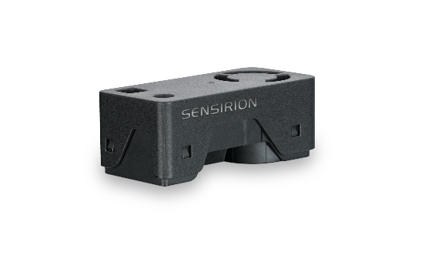
SEN62 Sensor für PM und RH/T Messungen
Erleben Sie die Zukunft der Luftqualitätsmessung mit dem kompakten und leistungsstarken SEN62. Er kombiniert mehrere Sensoren in einem noch nie dagewesenen Formfaktor und kann bis zu sechs Umweltparameter messen (PM1, PM2.5, PM4, PM10, T, RH). Das innovative Design vereinfacht die Integration, reduziert die Kosten und ermöglicht eine individuelle Anpassung. Das Herzstück des SEN62 ist eine brandneue, miniaturisierte, MEMS-basierte Feinstaubmesskomponente – der SPS6x. Zudem entspricht der SEN62 den relevanten Standards für gesundes Bauen RESET® und WELL Building Standard.
Merkmale:
- All-in-One Luftqualitäts-Sensormodul
- Eingebaute Algorithmen
- Entspricht den relevanten Standards für gesundes Bauen RESET®, WELL Building Standard™
Vorteile:
- Kombination mehrerer Sensoren
- Kompakter Formfaktor
- Vereinfachte Integration
- Kosteneffizient
- Kurze Produkteinführungszeit

Anwendungen:
- Kopiergeräte
- 3D-Drucker
- Luftreiniger

Anwendungen, die die Einhaltung von IAQ-Normen erfordern - wie RESET®, WELL Building Standard™ - sind mit dem SEN62 bestens bedient.

2 Zugehöriges Material
- Product launch package: SEN62 - NPIs - PARTNERS @ Sensirion
- SEN62 product page: SEN62 - Sensing platform for PM and RH/T measurements
- Datasheet: https://sensirion.com/resource/datasheet/SEN6x
- Application notes:
  - https://sensirion.com/resource/application_note/compliance_VOC_sensors_building_standards
  - https://sensirion.com/resource/application_note/SEN6x_mechanical_design_assembly_guidelines
- Guides:
  - https://sensirion.com/resource/sen6x-limits
  - https://sensirion.com/resource/sen6x-handling
  - https://sensirion.com/resource/sen6x-int-heater
  - https://sensirion.com/resource/sen6x-spec-statement
  - https://sensirion.com/resource/SEN6x-temp-compensation
- REACH and RoHS declaration: https://sensirion.com/resource/certificate/pm/reach_rohs
- Particulate matter flyer: https://sensirion.com/resource/flyer-pm
- IAQ brochure: https://sensirion.com/resource/flyer/iaq/brochure
- Pictures SEN6x (no Login required):
  - SEN6x: https://brand.sensirion.com/share/4BDokbi7iPGqTqSwMEGY
  - SEN6x (shadow): https://brand.sensirion.com/share/BVTvFJD67Lu7vPxvQW51
  - SEK-SEN6x (plugged in): https://partners.sensirion.com/share/sBfK8UcDsgmZvXyX7XTm
  - SEK-SEN6x (plugged out): https://partners.sensirion.com/share/syTsJAKdHYSt6TjpCH6G
  - SEK-SEN6x cables: https://partners.sensirion.com/share/hWbNTJ45fgmPraq9zPDA

